Федеральное государственное автономное образовательное учреждение высшего образования
«МОСКОВСКИЙ ПОЛИТЕХНИЧЕСКИЙ УНИВЕРСИТЕТ»
Факультет информационных технологий
Кафедра «Информатика и информационные технологии»
Направление подготовки/ специальность: Автоматизированные системы обработки информации и управления

ОТЧЕТ
по проектной практике

Студент: Семенова А.Р., Соловьев Е.А., Сабиров А.П. Группа: 253-331
Место прохождения практики: Московский Политех, кафедра «Информатики и информационные технологии»

Отчет принят с оценкой _______________ Дата ________________________
Руководитель практики: Меньшикова Н.П.

Москва 2026

ОГЛАВЛЕНИЕ
Введение 3
1. Общая информация о проекте 5
Команда проекта 5
2. Общая характеристика деятельности организации (заказчик проекта) 6
Организационная структура 6
Описание деятельности 6
3. Описание задания по проектной практике 7
4. Описание достигнутых результатов по проектной практике 8
ЗАКЛЮЧЕНИЕ 32
СПИСОК ИСПОЛЬЗОВАННЫХ ИСТОЧНИКОВ 33
Документация по технологиям 33
Обучающие материалы 33
Аналоги исследуемой системы 33
ПРИЛОЖЕНИЯ 33

Введение

В современном мире информационные технологии активно внедряются во все сферы человеческой деятельности, включая финансовый сектор. Это связано с постоянным увеличением объемов информации, необходимостью её быстрой обработки и эффективного хранения. В условиях динамично развивающейся экономики банки, стремятся оптимизировать свои внутренние процессы, в том числе и учет персонала.
Актуальность темы учета персонала в банке обусловлена необходимостью автоматизации процессов управления кадрами, что позволяет значительно сократить время на обработку данных и повысить их точность. Внедрение информационных систем помогает минимизировать затраты времени на рутинные операции, такие как ведение отчетности и контроль выполнения обязанностей сотрудника.
Объектов исследования является банк, который предоставляет широкий спектр финансовых услуг и активно работает над улучшением своих внутренних систем.
Предметом исследования выступает процесс учета персонала и его автоматизация.
Цель данной работы: создание информационной системы «Учет персонала в банке».
Задачи информационной системы:
- Упростить процессы управления данными сотрудников.
- Улучшить взаимодействие между различными подразделениями банка.
Для достижения поставленной цели необходимо решить следующие задачи:
1. Анализ предметной области.
2. Разработка базы данных.
3. Проектирование и разработка программного обеспечения.
4. Тестирование и отладка программного обеспечения.
5. Создание документации.
Разработка данной информационной системы позволит значительно повысить эффективность работы банка, улучшить качество обслуживания и обеспечить высокий уровень безопасности данных сотрудников.

1. Общая информация о проекте
Название проекта: Информационная система «Учет персонала банка» (проект в рамках дисциплины «Проектная деятельность»)
Цель проекта - разработка MVP информационной системы «Учет персонала банка», которая позволит автоматизировать основные процессы кадрового учета и сократить время выполнения рутинных операций.
Для достижения поставленной цели были решены следующие задачи:
- анализ предметной области и существующих решений;
- проектирование системы (модель базы данных, схемы взаимодействия пользователей, пользовательский интерфейс);
- разработка MVP информационной системы;
- тестирование и анализ результатов;
- подготовка проектной документации и создание сайта проекта.

Команда проекта
Проект реализован командой студентов Московского Политехнического университета направления «Информационные системы и технологии». Распределение ролей:
- Семенова А.Р. - руководитель команды: координация участников, разработка интерфейса приложения и контроль выполнения задач;
- Сабиров А.П. - разработка технического задания и пользовательского интерфейса, формирование требований к системе, создание сайта;
- Соловьев Е.А. - подготовка проектной документации, оценка результатов и тестирование проекта.

2. Общая характеристика деятельности организации (заказчик проекта)
Наименование заказчика: Система разрабатывалась как учебный проект, ориентированный на организации банковской сферы. Разработка выполнена в Московском Политехническом университете в рамках дисциплины «Проектная деятельность»

Организационная структура
Из спроектированной модели данных видно, что кадровая структура организации описывается следующими сущностями: сотрудники, отделы, должности, кадровые документы и история активности пользователей. Таким образом, организация представлена как совокупность отделов, в которых работают сотрудники, занимающие определённые должности, с разграничением прав доступа к данным.

Описание деятельности
Целевым заказчиком системы выступает организация банковской сферы (банк) - кредитно-финансовая организация, оказывающая услуги физическим и юридическим лицам и располагающая значительным штатом сотрудников. В современных организациях существенная часть кадровой работы до сих пор выполняется вручную, что увеличивает время обработки данных, повышает вероятность ошибок, усложняет поиск информации и создаёт риск потери документов. Именно эти проблемы кадрового учёта и призвана решить разрабатываемая система.

3. Описание задания по проектной практике
Задание заключалось в разработке MVP информационной системы для автоматизации кадрового учёта банка, а также сайта проекта, и охватывало следующие этапы работ:
- исследование предметной области (март 2026): анализ процессов кадрового учёта в банковской сфере и изучение существующих решений - CrocoTime, StaffCop, Парус «Кадры», 1С: Зарплата и управление персоналом - с выявлением их преимуществ и недостатков;
- проектирование системы: разработка концепции продукта, определение основных сущностей базы данных (сотрудники, отделы, должности, кадровые документы, история активности), схем взаимодействия пользователей с системой и пользовательского интерфейса;
- разработка MVP: создание базы данных и пользовательского интерфейса; реализация регистрации и авторизации пользователей, управления сотрудниками, поиска информации и работы с кадровыми документами;
- тестирование и анализ результатов: проверка корректности функций добавления, поиска и удаления сотрудников, а также обработки ошибок методами «чёрного» и «белого» ящика;
- подготовка проектной документации и разработка сайта проекта (страницы «Главная», «О проекте», «Участники», «Журнал», «Ресурсы»).
Для разработки программного продукта использовались язык программирования C#, технология Windows Presentation Foundation (WPF), среда разработки Visual Studio и система управления базами данных Microsoft SQL Server.

4. Описание достигнутых результатов по проектной практике
В результате работы реализован MVP информационной системы «Учет персонала банка» и создан сайт проекта. Достигнутые результаты:
- единая база данных сотрудников с централизованным хранением сведений;
- регистрация и авторизация пользователей с разграничением прав доступа;
- управление сотрудниками и отделами (добавление, редактирование, удаление);
- учёт кадровых документов и быстрый поиск информации;
- создание личных карточек сотрудников и экспорт документов в формат Word;
- ведение истории активности пользователей и формирование отчётной документации;
- проведено тестирование методами «чёрного» и «белого» ящика, результаты подтвердили работоспособность системы;
- разработан сайт проекта, отражающий аннотацию, описание, состав команды, журнал работ и использованные ресурсы.

Код сайта и его оформление
style.css
*{
margin:0;
padding:0;
box-sizing:border-box;
}
body{
font-family:Arial, sans-serif;
background:#f5f7fa;
color:#333;
}
header{
background:#1e40af;
color:white;
padding:20px;
text-align:center;
}
nav{
margin-top:15px;
}
nav a{
color:white;
text-decoration:none;
margin:0 15px;
font-weight:bold;
}
nav a:hover{
text-decoration:underline;
}
main{
max-width:1000px;
margin:40px auto;
background:white;
padding:30px;
border-radius:10px;
box-shadow:0 3px 10px rgba(0,0,0,0.1);
}
.card{
display:flex;
align-items:flex-start;
gap:20px;
background:white;
padding:20px;
margin-bottom:20px;
border-radius:12px;
box-shadow:0 2px 10px rgba(0,0,0,0.1);
}
.avatar{
width:100px;
height:100px;
border-radius:50%;
object-fit:cover;
border:3px solid #1e3a5f;
}
.member-info{
flex:1;
}
.member-info h3{
margin-top:0;
}
/* Посты */
.post{
margin-bottom:20px;
border:1px solid #ddd;
border-radius:12px;
overflow:hidden;
background:white;
transition:0.3s;
}
.post:hover{
box-shadow:0 4px 15px rgba(0,0,0,0.1);
}
.post-content{
padding:15px;
}
.post-content p{
margin-bottom:15px;
line-height:1.6;
}
/* Раскрывающиеся посты */
details summary{
cursor:pointer;
font-size:22px;
font-weight:bold;
padding:15px;
list-style:none;
user-select:none;
}
details summary::-webkit-details-marker{
display:none;
}
details summary::after{
content:" ▼";
}
details[open] summary::after{
content:" ▲";
}
/* Галерея */
.gallery{
display:flex;
flex-wrap:wrap;
justify-content:center;
gap:20px;
margin-top:20px;
}
.gallery img{
width:300px;
height:200px;
object-fit:cover;
border-radius:10px;
cursor:pointer;
box-shadow:0 2px 10px rgba(0,0,0,0.15);
transition:transform 0.3s;
}
.gallery img:hover{
transform:scale(1.05);
}
/* Полноэкранный просмотр */
.lightbox{
position:fixed;
top:0;
left:0;
width:100%;
height:100%;
background:rgba(0,0,0,0.9);
display:flex;
justify-content:center;
align-items:center;
opacity:0;
visibility:hidden;
transition:0.3s;
z-index:9999;
}
.lightbox:target{
opacity:1;
visibility:visible;
}
.lightbox img{
max-width:90%;
max-height:90%;
border-radius:12px;
box-shadow:0 0 25px rgba(255,255,255,0.2);
}
.close{
position:absolute;
top:20px;
right:35px;
color:white;
text-decoration:none;
font-size:50px;
font-weight:bold;
line-height:1;
}
.close:hover{
opacity:0.8;
}
.post-image{
width:100%;
max-width:700px;
display:block;
margin:20px auto 0;
border-radius:10px;
box-shadow:0 2px 10px rgba(0,0,0,0.15);
}
/* Подвал */
footer{
margin-top:40px;
background:#1e40af;
color:white;
text-align:center;
padding:20px;
}
.project-table{
width:100%;
border-collapse:collapse;
margin-top:20px;
}
.project-table th,
.project-table td{
border:1px solid #ddd;
padding:12px;
text-align:left;
}
.project-table th{
background:#1e40af;
color:white;
}
.project-table tr:nth-child(even){
background:#f5f7fa;
}
/* Статистика */
.stats{
display:flex;
flex-wrap:wrap;
justify-content:center;
gap:20px;
margin:30px 0;
}
.stat-card{
width:200px;
padding:25px;
text-align:center;
background:white;
border-radius:15px;
box-shadow:0 3px 12px rgba(0,0,0,0.1);
}
.stat-number{
display:block;
font-size:36px;
font-weight:bold;
color:#1e40af;
}
.stat-text{
display:block;
margin-top:10px;
}
/* Возможности */
.features{
display:grid;
grid-template-columns:repeat(auto-fit,minmax(250px,1fr));
gap:20px;
margin-top:20px;
}
.feature-card{
background:white;
padding:20px;
border-radius:15px;
box-shadow:0 3px 10px rgba(0,0,0,0.1);
transition:0.3s;
}
.feature-card:hover{
transform:translateY(-5px);
}
.feature-card h3{
color:#1e40af;
margin-bottom:10px;
}
/* Заголовки разделов */
main h2{
margin-top:30px;
margin-bottom:15px;
color:#1e40af;
border-left:5px solid #1e40af;
padding-left:12px;
}
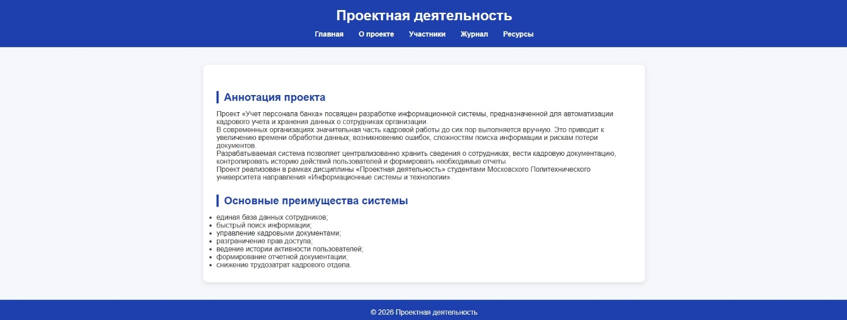

Главная страница
index.html
<!DOCTYPE html>
<html lang="ru">
<head>
<meta charset="UTF-8">
<title>Главная</title>
<link rel="stylesheet" href="../css/style.css">
</head>
<body>
<header>
<h1>Проектная деятельность</h1>
<nav>
<a href="index.html">Главная</a>
<a href="about.html">О проекте</a>
<a href="team.html">Участники</a>
<a href="journal.html">Журнал</a>
<a href="resources.html">Ресурсы</a>
</nav>
</header>
<main>
<h2>Аннотация проекта</h2>
<p>
Проект «Учет персонала банка» посвящен разработке информационной системы,
предназначенной для автоматизации кадрового учета и хранения данных
о сотрудниках организации.
</p>
<p>
В современных организациях значительная часть кадровой работы до сих пор
выполняется вручную. Это приводит к увеличению времени обработки данных,
возникновению ошибок, сложностям поиска информации и рискам потери
документов.
</p>
<p>
Разрабатываемая система позволяет централизованно хранить сведения о
сотрудниках, вести кадровую документацию, контролировать историю действий
пользователей и формировать необходимые отчеты.
</p>
<p>
Проект реализован в рамках дисциплины «Проектная деятельность» студентами
Московского Политехнического университета направления
«Информационные системы и технологии».
</p>
<h2>Основные преимущества системы</h2>
<ul>
<li>единая база данных сотрудников;</li>
<li>быстрый поиск информации;</li>
<li>управление кадровыми документами;</li>
<li>разграничение прав доступа;</li>
<li>ведение истории активности пользователей;</li>
<li>формирование отчетной документации;</li>
<li>снижение трудозатрат кадрового отдела.</li>
</ul>
</main>
<footer>
2026 Проектная деятельность
</footer>
</body>
</html>
about (о нас)
<!DOCTYPE html>
<html lang="ru">
<head>
<meta charset="UTF-8">
<title>О проекте</title>
<link rel="stylesheet" href="../css/style.css">
</head>
<body>
<header>
<h1>О проекте</h1>
<nav>
<a href="index.html">Главная</a>
<a href="about.html">О проекте</a>
<a href="team.html">Участники</a>
<a href="journal.html">Журнал</a>
<a href="resources.html">Ресурсы</a>
</nav>
</header>
<main>
<div class="stats">
<div class="stat-card">
<span class="stat-number">8+</span>
<span class="stat-text">Основных функций</span>
</div>
<div class="stat-card">
<span class="stat-number">5</span>
<span class="stat-text">Решаемых проблем</span>
</div>
<div class="stat-card">
<span class="stat-number">4</span>
<span class="stat-text">Основных модуля</span>
</div>
<div class="stat-card">
<span class="stat-number">100%</span>
<span class="stat-text">Цифровой учет данных</span>
</div>
</div>
<h2>Описание проекта</h2>
<p>
Целью проекта является разработка MVP информационной системы
«Учет персонала банка», которая позволит автоматизировать основные
процессы кадрового учета и сократить время выполнения рутинных операций.
</p>
<p>
Система предназначена для хранения сведений о сотрудниках,
должностях, подразделениях и кадровых документах организации.
Пользователи могут выполнять поиск сотрудников, редактировать данные,
формировать личные карточки и контролировать историю действий.
</p>
<h2>Актуальность проекта</h2>
<p>
Автоматизация кадрового учета является одной из наиболее востребованных
задач цифровой трансформации организаций. Использование информационных
систем позволяет повысить эффективность работы сотрудников,
минимизировать количество ошибок и ускорить обработку документов.
</p>
<p>
Во время анализа предметной области были выявлены следующие проблемы:
</p>
<ul>
<li>большой объем ручной работы;</li>
<li>сложность поиска информации;</li>
<li>риск потери кадровых документов;</li>
<li>отсутствие централизованного хранения данных;</li>
<li>высокая вероятность ошибок при работе с документами.</li>
</ul>
<h2>Функциональные возможности</h2>
<div class="features">
<div class="feature-card">
<h3> Пользователи</h3>
<p>Регистрация и авторизация сотрудников.</p>
</div>
<div class="feature-card">
<h3> Отделы</h3>
<p>Управление подразделениями организации.</p>
</div>
<div class="feature-card">
<h3> Документы</h3>
<p>Хранение и учет кадровой документации.</p>
</div>
<div class="feature-card">
<h3> Поиск</h3>
<p>Быстрый поиск сотрудников и документов.</p>
</div>
<div class="feature-card">
<h3> Личные карточки</h3>
<p>Просмотр полной информации о сотрудниках.</p>
</div>
<div class="feature-card">
<h3> История действий</h3>
<p>Контроль активности пользователей.</p>
</div>
</div>
<h2>Используемые технологии</h2>
<p>
Для разработки программного продукта использовались язык
программирования C#, технология Windows Presentation Foundation (WPF),
среда разработки Visual Studio и система управления базами данных
Microsoft SQL Server.
</p>
<h2>Ожидаемые результаты проекта</h2>
<div class="card">
<div class="member-info">
<p>
В результате выполнения проекта будет создан прототип информационной
системы кадрового учета банка, обеспечивающий централизованное хранение
данных о сотрудниках и автоматизацию основных кадровых процессов.
</p>
<ul>
<li>сокращение времени обработки кадровых документов;</li>
<li>повышение скорости поиска информации;</li>
<li>снижение количества ошибок при ведении учета;</li>
<li>обеспечение безопасного хранения данных;</li>
<li>формирование
единого информационного пространства.</li>
</ul>
</div>
</div>
<h2>Преимущества системы</h2>
<div class="card">
<div class="member-info">
<ul>
<li>Удобный пользовательский интерфейс;</li>
<li>Централизованная база данных сотрудников;</li>
<li>Быстрый поиск и фильтрация информации;</li>
<li>Хранение истории действий пользователей;</li>
<li>Подготовка и экспорт кадровых документов;</li>
<li>Масштабируемость и возможность дальнейшего развития.</li>
</ul>
</div>
</div>
<h2>Этапы реализации проекта</h2>
<div class="card">
<div class="member-info">
<ol>
<li>Анализ предметной области.</li>
<li>Формирование требований к системе.</li>
<li>Проектирование базы данных.</li>
<li>Разработка пользовательского интерфейса.</li>
<li>Реализация функциональных модулей.</li>
<li>Тестирование программного продукта.</li>
<li>Подготовка итоговой документации.</li>
</ol>
</div>
</div>
</main>
<footer>
2026 Проектная деятельность
</footer>
</body>
</html>

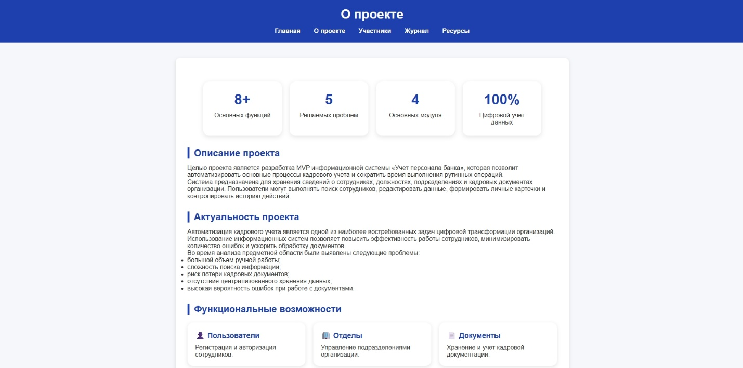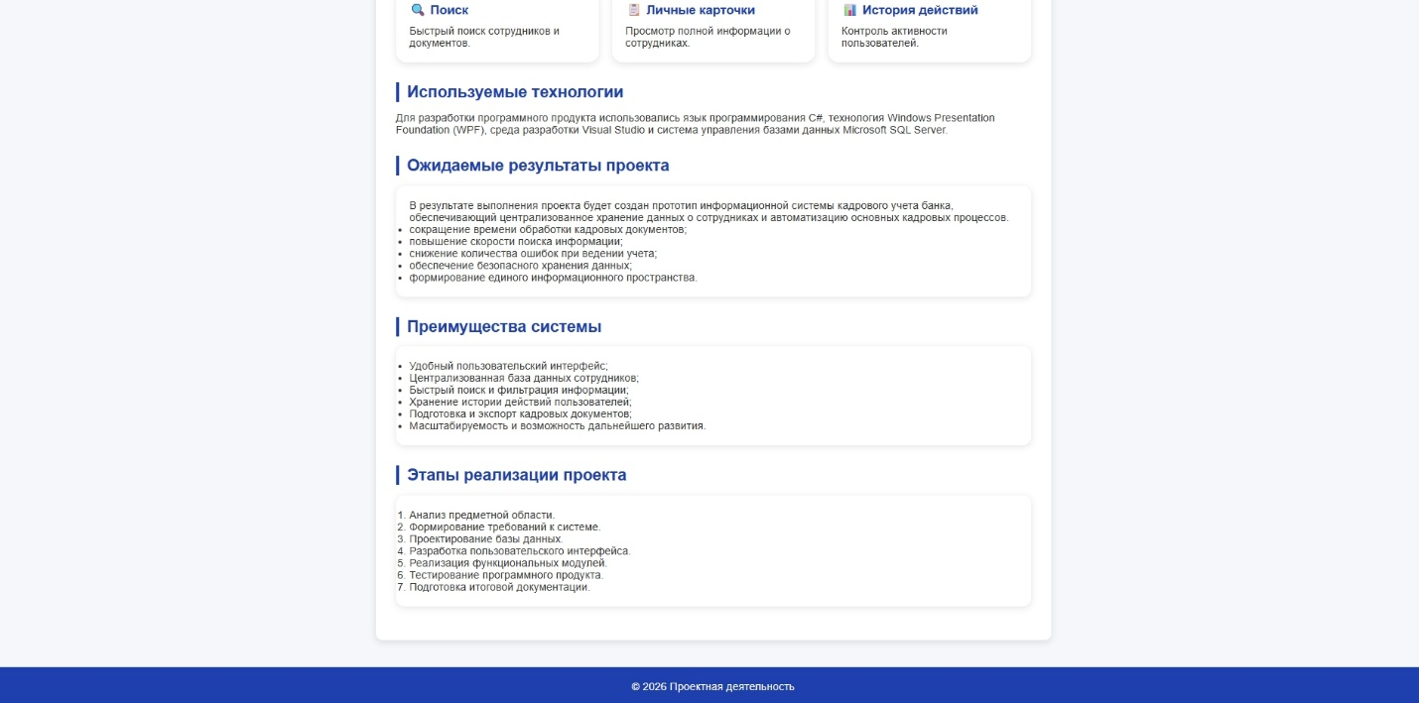
О проекте
about.html
<!DOCTYPE html>
<html lang="ru">
<head>
<meta charset="UTF-8">
<title>О проекте</title>
<link rel="stylesheet" href="../css/style.css">
</head>
<body>
<header>
<h1>О проекте</h1>
<nav>
<a href="index.html">Главная</a>
<a href="about.html">О проекте</a>
<a href="team.html">Участники</a>
<a href="journal.html">Журнал</a>
<a href="resources.html">Ресурсы</a>
</nav>
</header>
<main>
<div class="stats">
<div class="stat-card">
<span class="stat-number">8+</span>
<span class="stat-text">Основных функций</span>
</div>
<div class="stat-card">
<span class="stat-number">5</span>
<span class="stat-text">Решаемых проблем</span>
</div>
<div class="stat-card">
<span class="stat-number">4</span>
<span class="stat-text">Основных модуля</span>
</div>
<div class="stat-card">
<span class="stat-number">100%</span>
<span class="stat-text">Цифровой учет данных</span>
</div>
</div>
<h2>Описание проекта</h2>
<p>
Целью проекта является разработка MVP информационной системы
«Учет персонала банка», которая позволит автоматизировать основные
процессы кадрового учета и сократить время выполнения рутинных операций.
</p>
<p>
Система предназначена для хранения сведений о сотрудниках,
должностях, подразделениях и кадровых документах организации.
Пользователи могут выполнять поиск сотрудников, редактировать данные,
формировать личные карточки и контролировать историю действий.
</p>
<h2>Актуальность проекта</h2>
<p>
Автоматизация кадрового учета является одной из наиболее востребованных
задач цифровой трансформации организаций. Использование информационных
систем позволяет повысить эффективность работы сотрудников,
минимизировать количество ошибок и ускорить обработку документов.
</p>
<p>
Во время анализа предметной области были выявлены следующие проблемы:
</p>
<ul>
<li>большой объем ручной работы;</li>
<li>сложность поиска информации;</li>
<li>риск потери кадровых документов;</li>
<li>отсутствие централизованного хранения данных;</li>
<li>высокая вероятность ошибок при работе с документами.</li>
</ul>
<h2>Функциональные возможности</h2>
<div class="features">
<div class="feature-card">
<h3> Пользователи</h3>
<p>Регистрация и авторизация сотрудников.</p>
</div>
<div class="feature-card">
<h3> Отделы</h3>
<p>Управление подразделениями организации.</p>
</div>
<div class="feature-card">
<h3> Документы</h3>
<p>Хранение и учет кадровой документации.</p>
</div>
<div class="feature-card">
<h3> Поиск</h3>
<p>Быстрый поиск сотрудников и документов.</p>
</div>
<div class="feature-card">
<h3> Личные карточки</h3>
<p>Просмотр полной информации о сотрудниках.</p>
</div>
<div class="feature-card">
<h3> История действий</h3>
<p>Контроль активности пользователей.</p>
</div>
</div>
<h2>Используемые технологии</h2>
<p>
Для разработки программного продукта использовались язык
программирования C#, технология Windows Presentation Foundation (WPF),
среда разработки Visual Studio и система управления базами данных
Microsoft SQL Server.
</p>
<h2>Ожидаемые результаты проекта</h2>
<div class="card">
<div class="member-info">
<p>
В результате выполнения проекта будет создан прототип информационной
системы кадрового учета банка, обеспечивающий централизованное хранение
данных о сотрудниках и автоматизацию основных кадровых процессов.
</p>
<ul>
<li>сокращение времени обработки кадровых документов;</li>
<li>повышение скорости поиска информации;</li>
<li>снижение количества ошибок при ведении учета;</li>
<li>обеспечение безопасного хранения данных;</li>
<li>формирование
единого информационного пространства.</li>
</ul>
</div>
</div>
<h2>Преимущества системы</h2>
<div class="card">
<div class="member-info">
<ul>
<li>Удобный пользовательский интерфейс;</li>
<li>Централизованная база данных сотрудников;</li>
<li>Быстрый поиск и фильтрация информации;</li>
<li>Хранение истории действий пользователей;</li>
<li>Подготовка и экспорт кадровых документов;</li>
<li>Масштабируемость и возможность дальнейшего развития.</li>
</ul>
</div>
</div>
<h2>Этапы реализации проекта</h2>
<div class="card">
<div class="member-info">
<ol>
<li>Анализ предметной области.</li>
<li>Формирование требований к системе.</li>
<li>Проектирование базы данных.</li>
<li>Разработка пользовательского интерфейса.</li>
<li>Реализация функциональных модулей.</li>
<li>Тестирование программного продукта.</li>
<li>Подготовка итоговой документации.</li>
</ol>
</div>
</div>
</main>
<footer>
2026 Проектная деятельность
</footer>
</body>
</html>

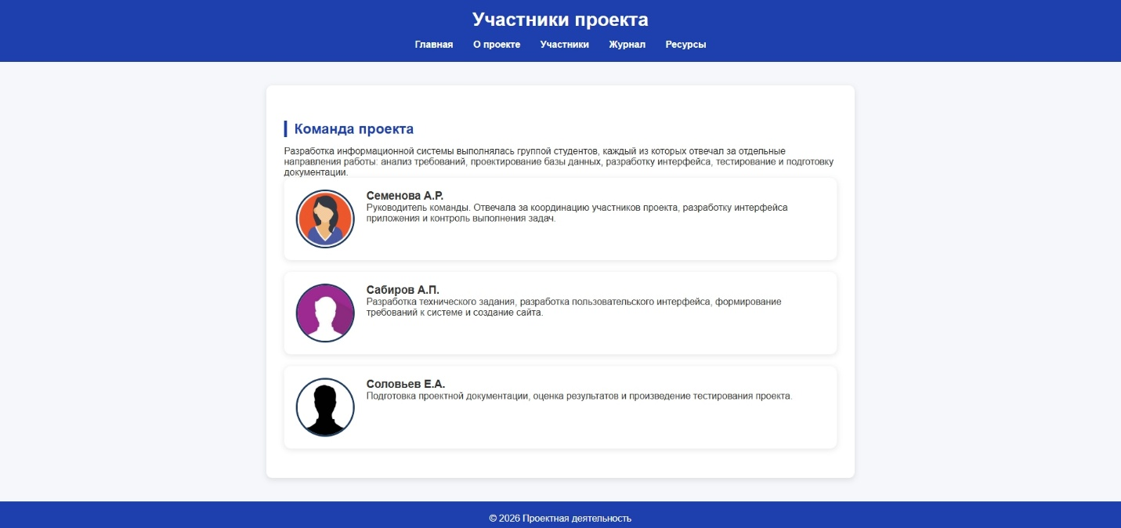
Участники проекта
team.html
<!DOCTYPE html>
<html lang="en">
<head>
<meta charset="UTF-8">
<title><!DOCTYPE html>
<html lang="ru">
<head>
<meta charset="UTF-8">
<title>Участники</title>
<link rel="stylesheet" href="../css/style.css">
</head>
<body>
<header>
<h1>Участники проекта</h1>
<nav>
<a href="index.html">Главная</a>
<a href="about.html">О проекте</a>
<a href="team.html">Участники</a>
<a href="journal.html">Журнал</a>
<a href="resources.html">Ресурсы</a>
</nav>
</header>
<main>
<section>
<h2>Команда проекта</h2>
<p>
Разработка информационной системы выполнялась группой студентов,
каждый из которых отвечал за отдельные направления работы:
анализ требований, проектирование базы данных, разработку интерфейса,
тестирование и подготовку документации.
</p>
</section>
<div class="card">
<img src="../imgs/girl.jpg" alt="Семенова А.Р." class="avatar">
<div class="member-info">
<h3>Семенова А.Р.</h3>
<p>
Руководитель команды. Отвечала за координацию участников проекта,
разработку интерфейса приложения и контроль выполнения задач.
</p>
</div>
</div>
<div class="card">
<img src="../imgs/man.jpg" alt="Сабиров А.П." class="avatar">
<div class="member-info">
<h3>Сабиров А.П.</h3>
<p>
Разработка технического задания, разработка пользовательского интерфейса, формирование требований
к системе и создание сайта.
</p>
</div>
</div>
<div class="card">
<img src="../imgs/man2.jpg" alt="Соловьев Е.А." class="avatar">
<div class="member-info">
<h3>Соловьев Е.А.</h3>
<p>
Подготовка проектной документации,
оценка результатов и произведение тестирования проекта.
</p>
</div>
</div>
</main>
<footer>
2026 Проектная деятельность
</footer>
</body>
</html></title>
</head>
<body>
</body>
</html>
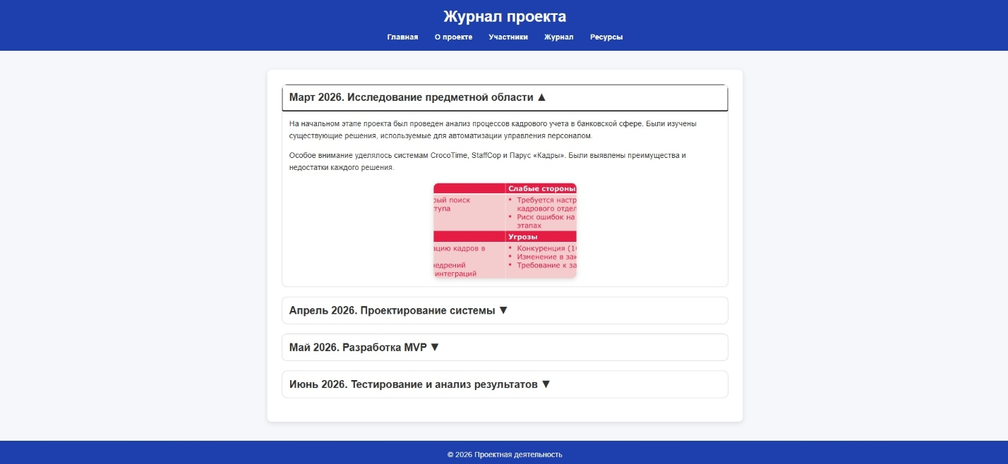
Журнал проекта
journal.html
<!DOCTYPE html>
<html lang="ru">
<head>
<meta charset="UTF-8">
<title>Журнал проекта</title>
<link rel="stylesheet" href="../css/style.css">
</head>
<body>
<header>
<h1>Журнал проекта</h1>
<nav>
<a href="index.html">Главная</a>
<a href="about.html">О проекте</a>
<a href="team.html">Участники</a>
<a href="journal.html">Журнал</a>
<a href="resources.html">Ресурсы</a>
</nav>
</header>
<main>
<!-- Март -->
<article class="post">
<details>
<summary>Март 2026. Исследование предметной области</summary>
<div class="post-content">
<p>
На начальном этапе проекта был проведен анализ процессов кадрового учета
в банковской сфере. Были изучены существующие решения, используемые
для автоматизации управления персоналом.
</p>
<p>
Особое внимание уделялось системам CrocoTime, StaffCop
и Парус «Кадры». Были выявлены преимущества и недостатки
каждого решения.
</p>
<div class="gallery">
<a href="#analysis-full">
<img src="../imgs/analysis.png" alt="Анализ предметной области">
</a>
</div>
</div>
</details>
</article>
<!-- Апрель -->
<article class="post">
<details>
<summary>Апрель 2026. Проектирование системы</summary>
<div class="post-content">
<p>
После анализа требований была разработана концепция программного продукта.
Определены основные сущности базы данных: сотрудники, отделы,
должности, кадровые документы и история активности.
</p>
<p>
Также были разработаны схемы взаимодействия пользователей
с системой и спроектирован пользовательский интерфейс.
</p>
<div class="gallery">
<a href="#diagram-full">
<img src="../imgs/diagram.png" alt="Проектирование системы">
</a>
</div>
</div>
</details>
</article>
<!-- Май -->
<article class="post">
<details>
<summary>Май 2026. Разработка MVP</summary>
<div class="post-content">
<p>
На этапе реализации была создана база данных и разработан
пользовательский интерфейс приложения.
</p>
<p>
Реализованы функции регистрации пользователей, авторизации,
управления сотрудниками, поиска информации и работы
с кадровыми документами.
</p>
<div class="gallery">
<a href="#res1-full">
<img src="../imgs/res1.png" alt="Результат 1">
</a>
<a href="#res2-full">
<img src="../imgs/res2.png" alt="Результат 2">
</a>
<a href="#res3-full">
<img src="../imgs/res3.png" alt="Результат 3">
</a>
</div>
</div>
</details>
</article>
<!-- Июнь -->
<article class="post">
<details>
<summary>Июнь 2026. Тестирование и анализ результатов</summary>
<div class="post-content">
<p>
Проведено тестирование программного обеспечения методами
черного и белого ящика.
</p>
<p>
Проверялась корректность работы функций добавления,
поиска и удаления сотрудников, а также обработка ошибок.
Результаты тестирования подтвердили работоспособность системы.
</p>
</div>
</details>
</article>
</main>
<footer>
2026 Проектная деятельность
</footer>
<!-- Увеличенные изображения -->
<div id="analysis-full" class="lightbox">
<a href="#" class="close">&times;</a>
<img src="../imgs/analysis.png" alt="Анализ">
</div>
<div id="diagram-full" class="lightbox">
<a href="#" class="close">&times;</a>
<img src="../imgs/diagram.png" alt="Диаграмма">
</div>
<div id="res1-full" class="lightbox">
<a href="#" class="close">&times;</a>
<img src="../imgs/res1.png" alt="Результат
1">
</div>
<div id="res2-full" class="lightbox">
<a href="#" class="close">&times;</a>
<img src="../imgs/res2.png" alt="Результат 2">
</div>
<div id="res3-full" class="lightbox">
<a href="#" class="close">&times;</a>
<img src="../imgs/res3.png" alt="Результат 3">
</div>
</body>
</html>

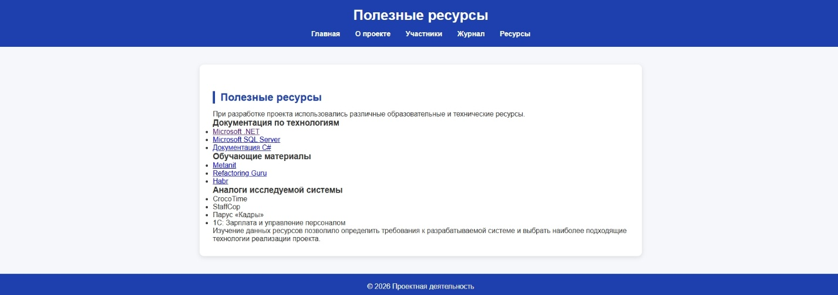
Ресурсы

resourses.html
<!DOCTYPE html>
<html lang="ru">
<head>
<meta charset="UTF-8">
<title>Ресурсы</title>
<link rel="stylesheet" href="../css/style.css">
</head>
<body>
<header>
<h1>Полезные ресурсы</h1>
<nav>
<a href="index.html">Главная</a>
<a href="about.html">О проекте</a>
<a href="team.html">Участники</a>
<a href="journal.html">Журнал</a>
<a href="resources.html">Ресурсы</a>
</nav>
</header>
<main>
<h2>Полезные ресурсы</h2>
<p>
При разработке проекта использовались различные образовательные
и технические ресурсы.
</p>
<h3>Документация по технологиям</h3>
<ul>
<li><a href="https://learn.microsoft.com/dotnet/">Microsoft .NET</a></li>
<li><a href="https://learn.microsoft.com/sql/">Microsoft SQL Server</a></li>
<li><a href="https://learn.microsoft.com/dotnet/csharp/">Документация C#</a></li>
</ul>
<h3>Обучающие материалы</h3>
<ul>
<li><a href="https://metanit.com">Metanit</a></li>
<li><a href="https://refactoring.guru/ru">Refactoring Guru</a></li>
<li><a href="https://habr.com">Habr</a></li>
</ul>
<h3>Аналоги исследуемой системы</h3>
<ul>
<li>CrocoTime</li>
<li>StaffCop</li>
<li>Парус «Кадры»</li>
<li>1С: Зарплата и управление персоналом</li>
</ul>
<p>
Изучение данных ресурсов позволило определить требования
к разрабатываемой системе и выбрать наиболее подходящие
технологии реализации проекта.
</p>
</main>
<footer>
2026 Проектная деятельность
</footer>
</body>
</html>

ЗАКЛЮЧЕНИЕ
В рамках проекта был разработан MVP информационной системы «Учет персонала банка», предназначенной для автоматизации кадрового учёта и хранения данных о сотрудниках организации (ссылка GitHub). На этапе анализа предметной области были изучены существующие решения (CrocoTime, StaffCop, Парус «Кадры», 1С: Зарплата и управление персоналом), что позволило определить требования к системе и выбрать подходящие технологии реализации.
Система обеспечивает централизованное хранение сведений о сотрудниках, ведение кадровой документации, контроль истории действий пользователей и формирование необходимых отчётов. Разработка велась на языке C# с применением технологии WPF, среды Visual Studio и СУБД Microsoft SQL Server. Проведённое тестирование подтвердило работоспособность реализованного функционала.
Ценность выполненной работы для заказчика заключается в снижении трудозатрат кадрового отдела, ускорении обработки документов, минимизации ошибок при работе с данными и устранении рисков потери документов за счёт централизованного хранения. Проект решил все поставленные задачи и сохраняет перспективу дальнейшего развития до полноценного программного продукта.

СПИСОК ИСПОЛЬЗОВАННЫХ ИСТОЧНИКОВ

Документация по технологиям
- Microsoft .NET - официальная документация - https://dotnet.microsoft.com
- Microsoft SQL Server - официальная документация - https://learn.microsoft.com/ru-ru/sql/sql-server/
- Документация по языку C# - https://learn.microsoft.com/ru-ru/dotnet/csharp/

Обучающие материалы
- Metanit - учебные материалы по C# и .NET - https://metanit.com
- Refactoring Guru - паттерны проектирования - https://refactoring.guru/ru
- Habr - технические статьи - https://habr.com

Аналоги исследуемой системы
- CrocoTime - система учёта рабочего времени
- StaffCop - система мониторинга и контроля персонала
- Парус «Кадры» - система управления кадрами
- 1С: Зарплата и управление персоналом

ПРИЛОЖЕНИЯ
В качестве приложений к отчёту могут быть использованы материалы проекта:
- схема (диаграмма) информационной системы - diagram.png;
- результаты анализа предметной области - analysis.png;
- скриншоты результатов работы и тестирования - res1.png, res2.png, res3.png;
- страницы сайта проекта: «Главная», «О проекте», «Участники», «Журнал», «Ресурсы».

